OA 26 | - ¿En cuál de las siguientes situaciones hay azar? Marca la respuesta.  - Sacar una bolita de una caja que contiene 3 bolitas rojas y 2 azules y anotar su color.  - Sacar dos monedas de una bolsa que contiene monedas de $100 y registrar el monto obtenido. | 4° Básico  Tomo 2  Capítulo 20  Experimentos aleatorios
OA 26 | - Ema y Matías están jugando a sacar cartas al azar y formar el mayor número de tres cifras.  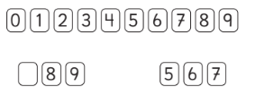  Ema debe sacar la última carta, ¿es posible que gane? | 4° Básico  Tomo 2  Capítulo 20  Experimentos aleatorios
OA 26 | - Se saca 1 bolita al azar de la caja y se anota su color.    Si esto se repite muchas veces, ¿qué color se repetirá con más frecuencia? | 4° Básico  Tomo 2  Capítulo 20  Experimentos aleatorios

OA 26 | - Se sacan 2 cubos de la bolsa sin mirar, se anota el color y se devuelve.    Si se repite esto 60 veces, ¿qué crees que se repita más, que los cubos son del mismo color o que son de distinto color? | 4° Básico  Tomo 2  Capítulo 20  Experimentos aleatorios
OA 26 | - ¿Qué forma podría tener un gráfico de barras que muestre los resultados al lanzar una moneda 40 veces? Dibújalo.  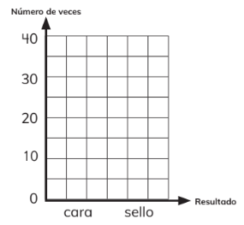 | 4° Básico  Tomo 2  Capítulo 20  Experimentos aleatorios

OA 26 | - ¿Cuál de los siguientes gráficos de barras esperarías obtener al girar la ruleta muchas veces? Márcalo.  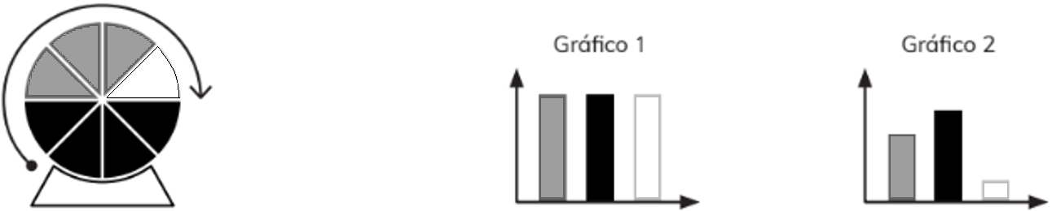 | 4° Básico  Tomo 2  Capítulo 20  Experimentos aleatorios
OA 26 | - En el siguiente gráfico se registraron los resultados de girar una ruleta.  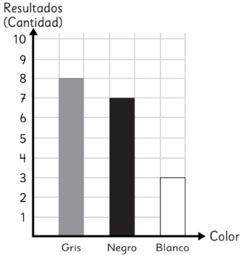  ¿Cuál es, con mayor probabilidad, la ruleta del experimento?  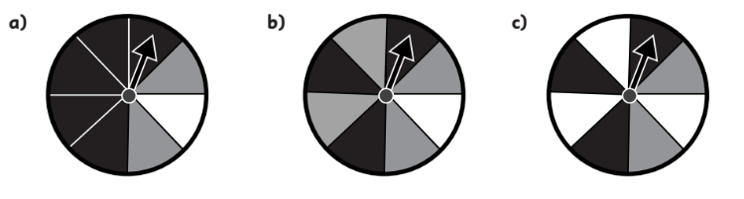 | 4° Básico  Tomo 2  Capítulo 20  Experimentos aleatorios

OA 26 | - En un concurso, se saca una bolita de una caja. Ganas si sacas una bolita gris.  ¿Cuál es la caja que conviene elegir para ganar? Enciérrala.  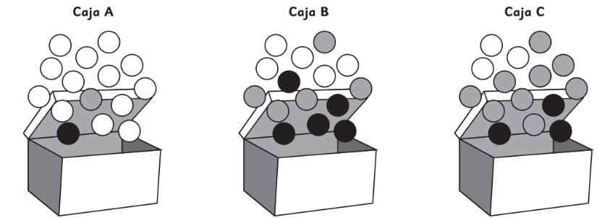 | 4° Básico  Tomo 2  Capítulo 20  Experimentos aleatorios

